Refinements_and_Facets

1. Summon筛选和分面

1.1 Summon筛选和分面
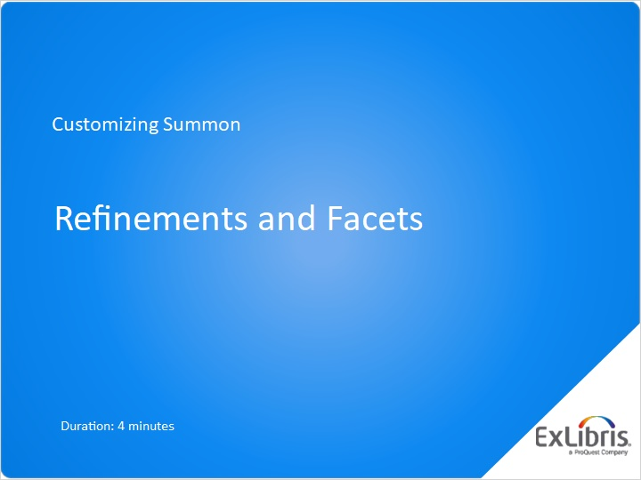
Notes:
欢迎参加本次关于自定义Summon的课程，我们将讨论Summon界面中关于筛选和分面的选项。

1.2 摘要
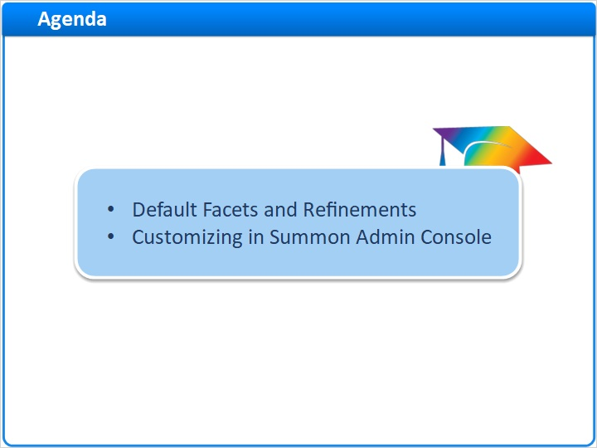
Notes:
在本期简短视频中，我们将介绍您的Summon研究人员可以使用的不同分面及筛选的默认设置，以及如何改变那些设置以自定义贵馆。

1.3 过滤Summon检索结果的筛选和分面
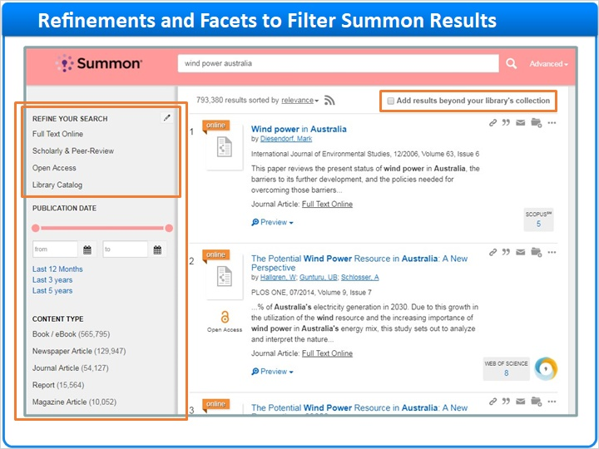
Notes:
当贵馆研究人员使用Summon时，他们可以使用界面上不同的工具过滤他们的检索。 这里示出的结果页面有时也被称作基本检索页面。 大部分过滤工具都可以在左侧栏目找到。 我们先从第一组开始，筛选您的检索，它也包括Summon页面右上方的一个筛选。

1.4 选择结果页面筛选项
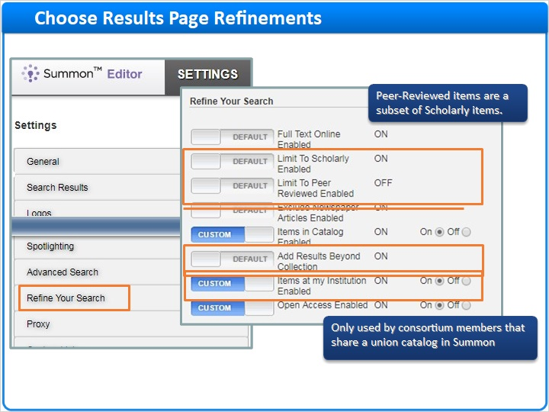
Notes:
为打开和关闭筛选组的工具，请前往Summon 管理控制台 的 设置 选 项卡, 选择, 筛选您 的检索 部 分。

学术资料和同行评审条目根据Ulrich服务定义成这样。同行评审条目是学术资料条目的子集。

这里被叫作 “添加本 馆馆藏之外的更多 结果" 的筛选为研究人员提供显示来自整个Summon索引的检索结果的选项。

被叫做 “本 单位条目” 的 筛选 仅对共享联合目录，是Summon联盟的一部分的那些图书馆起作用。

顺便说一下， “排除 报纸文章" 不再是筛选您的检索组的一部分。相反，它是内容类型组的一部分，我们稍后会讨论。

1.5 高级检索页面上的筛选
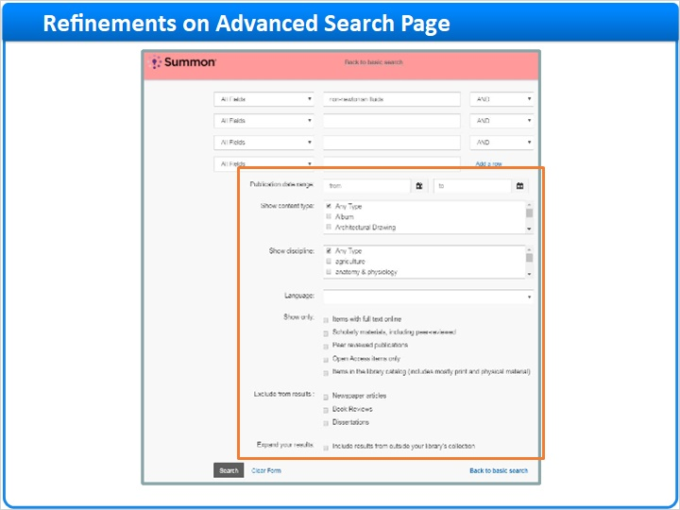
Notes:
高级检索页面为研究人员提供了一种更精确的检索结果的方式，以及在基本检索页面找到的一些筛选项。

1.6 选择高级检索页面筛选项
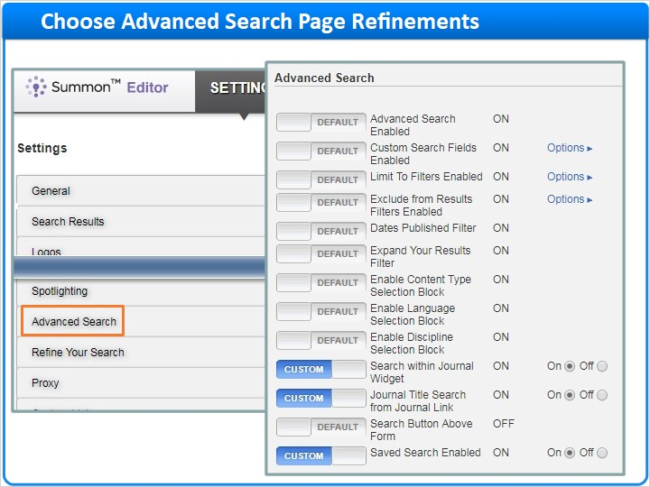
Notes:
为更改出现在高级检索页面上的筛选项，请前往 Summon管理控制台的 设置 选 项 卡，选择高级 检索部 分。

这里的筛选项大部分与筛选您的检索部分的相同，您可 以 选择 为研究人员在高级检索页面提供与基本检索页面不同的筛选项。

但是，通常情况下，最好还是让他们保持相同，原因如下：

1.7 匹配检索筛选项
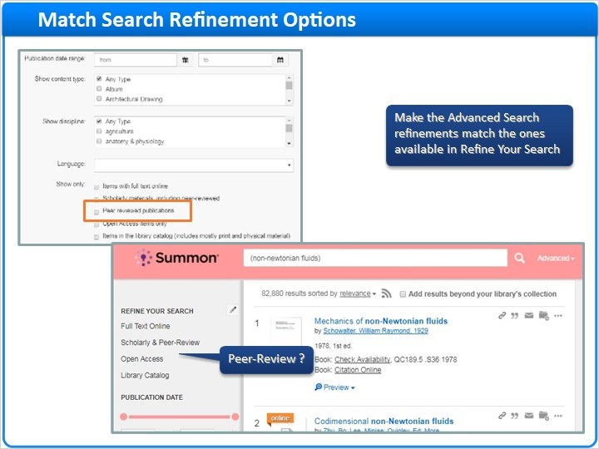
Notes:
如果研究人员从高级检索页面执行一次检索，在这里选择一个没有出现在结果页面的筛选过滤器，然后当检索结果出现时，该结果将会被所选的筛选过滤，但是在筛选部分，它将不会显示是哪个筛选在起作用;

因此，通常情况下，最好让高级检索筛选项与筛选您的检索部分的那些项保持相同。

1.8 分面的默认顺序
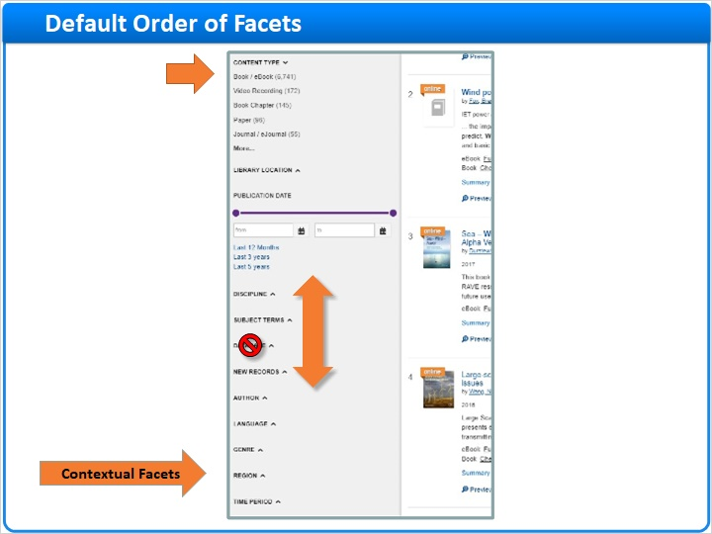
Notes:
在Summon页面左下方是剩余的定向分面： 此外，只有当检索结果被图书及电子图书或馆藏目录过滤时，才会出现特定环境分面。 它们是基于您MARC记录中的引文信息的，只有在Summon索引了贵馆馆藏目录时才是可用的。 所有分面组，无论定向的或上下文的，可以在分面栏中上下移动，或者甚至从分面栏中删除，使用Summon管理控制台即可。

1.9 重新排列或移除分面
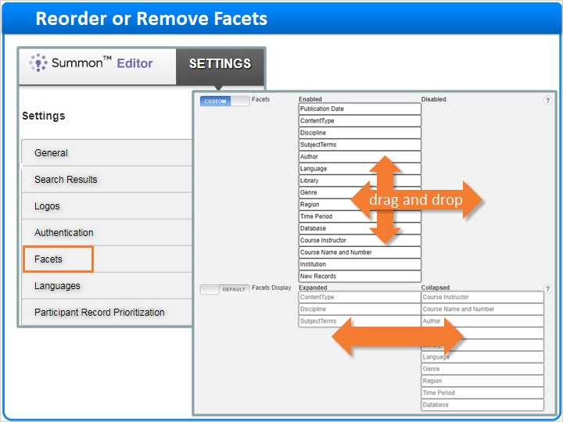
Notes:
前往 设置 选项卡，然后选择分面 部 分。

拖放分面以启用或禁用，或者上下移动以改变他们在Summon 分面栏中出现的顺序。

在第二部分，您可以更改这些分面是否默认展开。 在第二部分，您可以更改这些分面是否默认展开。

1.10 出版日期分面
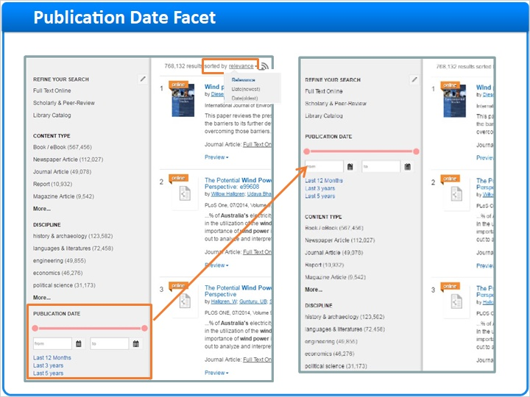
Notes:
一个重要的改变是将发布日期提升到默认位置的上方…甚至也许要高于内容类型分面。 这是因为研究人员倾向于忽视出版日期分面，而是选择按日期排序，从而在他们的结果列表中关闭相关性排序。

1.11 馆址白名单
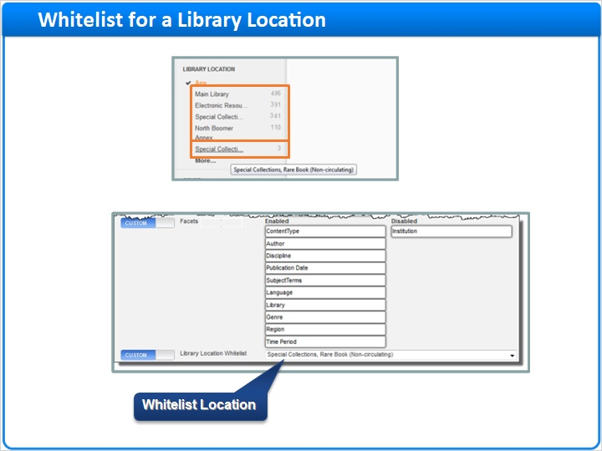
Notes:
与所有定向分面类似，馆址分面示出了基于研究人员结果集物理内容的前五个地址;

但是，如果您希望一个特定地址 总是 出现在该列表中 - 例如，特殊珍本集合 - 无论检索结果的数量，您可以将那个地址“加入白名单”。

在管理 控制台 上,在分 面 部分的下 方, 是馆址 白名单, 这是一个下拉菜单，其中包含了从目录中加载的所有馆址。

1.12 谢谢 感谢！

Notes:
这就是筛选和分面的内容。 感谢您参与本课程。

1.13 关于本节培训
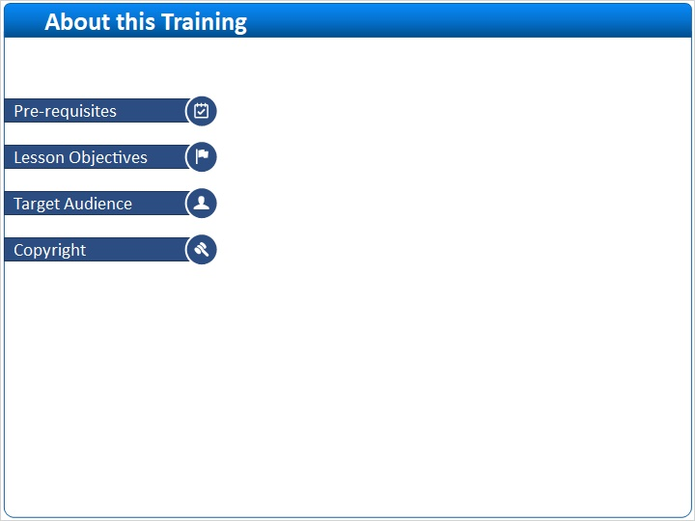
Notes:

1 (Slide Layer)
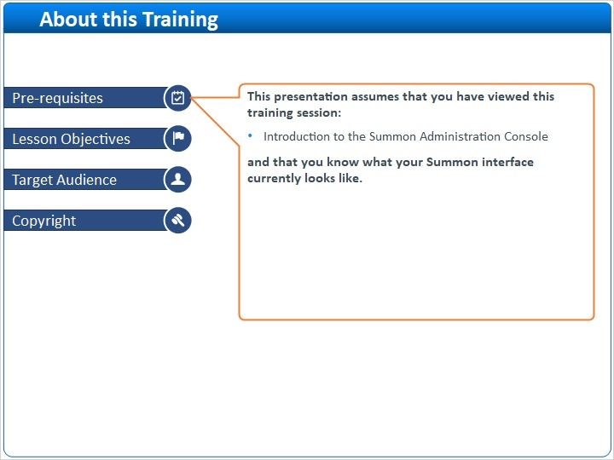

2 (Slide Layer)
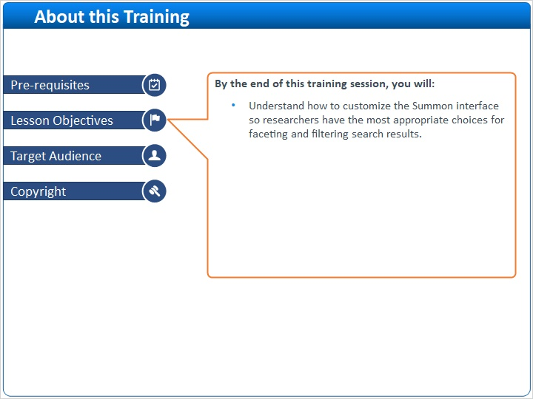

3 (Slide Layer)
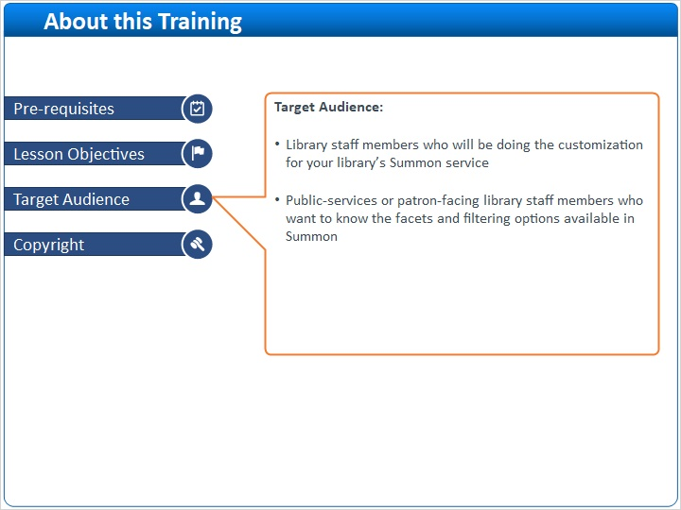

4 (Slide Layer)


